Системы счисления

Система счисления — это способ представления чисел и соответствующие ему правила действия над числами. Разнообразные системы счисления, которые существовали раньше и которые используются в наше время, можно разделить на непозиционные и позиционные. Знаки, используемые при записи чисел, называются цифрами.
В непозиционных системах счисления от положения цифры в записи числа не зависит величина, которую она обозначает. Примером непозиционной системы счисления является римская система (римские цифры). В римской системе в качестве цифр используются латинские буквы:
I 1 V 5 X 10 L 50 С 100 D - 500 M-1000
Пример 1. Число ССХХХII складывается из двух сотен, трех десятков и двух единиц и равно двумстам тридцати двум.
В позиционных системах счисления величина, обозначаемая цифрой в записи числа, зависит от ее позиции. Количество используемых цифр называется основанием позиционной системы счисления. Система счисления, применяемая в современной математике, является позиционной десятичной системой. Ее основание равно десяти, т.к. запись любых чисел производится с помощью десяти цифр 0, 1, 2, 3, 4, 5, 6, 7, 8, 9.
Позиционный характер этой системы легко понять на примере любого многозначного числа. Например, в числе 333 первая тройка означает три сотни, вторая — три десятка, третья -три единицы.
Для записи чисел в позиционной системе с основанием n нужно иметь алфавит из n цифр. Обычно для этого при n < 10 используют n первых арабских цифр, а при n > 10 к десяти арабским цифрам добавляют буквы. Вот примеры алфавитов нескольких систем:

Основание | Название | Алфавит
n = 2 | двоичная | 0 1
n = 3 | троичная | 0 1 2
n = 8 | восьмеричная | 0 1 2 3 4 5 6 7
n=16 | шестнадцатеричная | 0 1 2 3 4 5 6 7 8 9 А В С D Е F
Если требуется указать основание системы, к которой относится число, то оно приписывается нижним индексом к этому числу. Например:
101101₂, 3671₈, ЗВ8F₁₆.
В системе счисления с основанием q (q-ичная система счисления) единицами разрядов служат последовательные степени числа q. q единиц какого-либо разряда образуют единицу следующего разряда. Для записи числа в q-ичной системе счисления требуется q различных знаков (цифр), изображающих числа 0, 1, ..., q-1. Запись числа q в q-ичной системе счисления имеет вид 10.
Развернутой формой записи числа называется запись в виде
A_{q}=⁺₋(a_{n-1}q^{n-1}+a_{n-2}q^{n-2}+…+a₀q⁰+a₋₁q⁻¹+a₋₂q⁻²+…+a_{-m}q^{-m})
Здесь A_{q} – само число, q - основание системы счисления, а_{i} — цифры данной системы счисления, n - число разрядов целой части числа, m — число разрядов дробной части числа.
Пример 1. Получить развернутую форму десятичных чисел 32478; 26,387.
32478₁₀ = 3 * 10000 + 2 * 1000 + 4 * 100 + 7 * 10 + 8 =3 * 10⁴ + 2 * 10³ + 4 * 10² + 7 * 10¹ + 8 * 10⁰.
26,387₁₀ = 2 * 10¹ + 6 * 10⁰ + 3 * 10⁻¹ + 8 * 10⁻² + 7 * 10⁻³

Пример 2. Получить развернутую форму чисел 112₃, 101101₂, 15РС₁₆, 101, 11₂
112₃ = 1 * 10₂ + 1 * 10¹ + 2 * 10⁰.
101101₂ = 1 * 10¹⁰¹ + 0 * 10¹⁰⁰+ 1 * 10¹¹ + 1 * 10¹⁰ +0 * 10¹ + 1 * 10⁰.
15FС₁₆ = 1 * 10³ + 5 * 10² + F * 10¹ + С.
101,11₂ = 1 * 10¹⁰ + 0 * 10¹ + 1 * 10⁰ + 1 * 10⁻¹ + 1 * 10⁻¹⁰.
Обратите внимание, что в любой системе счисления ее основание записывается как 10.
Если все слагаемые в развернутой форме недесятичного числа представить в десятичной системе и вычислить полученное выражение по правилам десятичной арифметики, то получится число в десятичной системе, равное данному. По этому принципу производится перевод из недесятичной системы в десятичную.
Пример 3. Все числа из предыдущего примера перевести в десятичную систему.
112₃=1*3²+1*3¹+2*3⁰=9+3+2=14₁₀
101101₂=1*2⁵+0*2⁴+1*2³+1*2²+1*2⁰=32+8+4+1=45₁₀
15FС₁₆=1*16³+5*16²+15*16¹+12=4096+1280+40+12=5628₁₀
101,11₂ = 1 * 2² + 0 * 2¹ + 1 * 2⁰ + 1 * 2⁻¹ + 12⁻² = 4 + 1 + 1/2 + 1/4 = 5 + 0,5 + 0,25 = 5,75₁₀

Перевод десятичных чисел в другие системы счисления
Перевод целых чисел.
1) Основание новой системы счисления выразить в десятичной системе счисления и все последующие действия производить в десятичной системе счисления;
- последовательно выполнять деление данного числа и получаемых неполных частных на основание новой системы счисления до тех пор, пока не получим неполное частное, меньшее делителя;
- полученные остатки, являющиеся цифрами числа в новой системе счисления, привести в соответствие с алфавитом новой системы счисления;
- составить число в новой системе счисления, записывая его, начиная с последнего частного.

Пример 1. Перевести число 37₁₀ в двоичную систему. Для обозначения цифр в записи числа используем символику: а₅а₄а₃а₂а₁а₀
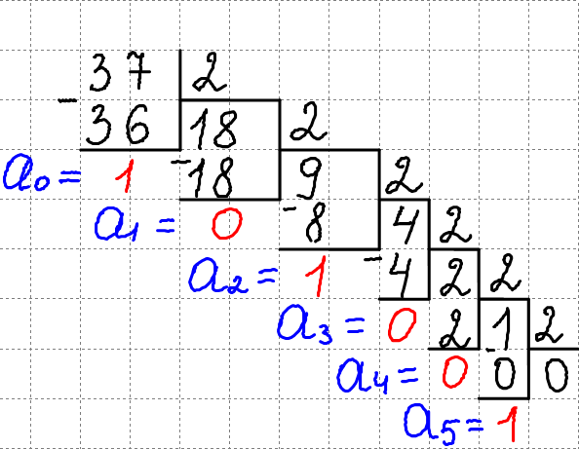

Отсюда: 37₁₀=100101₂
Пример 2. Перевести десятичное число 315 в восьмеричную и в шестнадцатеричную системы
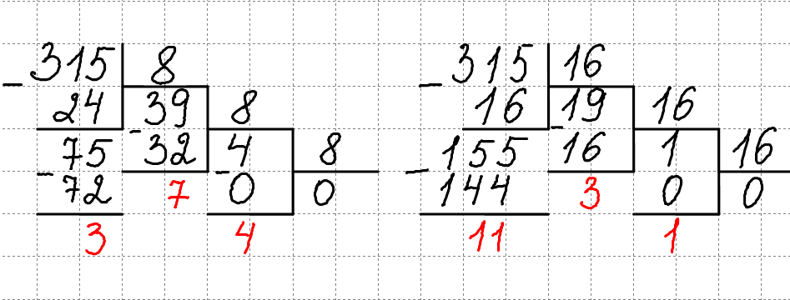
Отсюда следует: 315₁₀ = 473₈= 13В₁₆ Напомним, что 11₁₀ = В₁₆.

Перевод дробных чисел.
1) Основание новой системы счисления выразить в десятичной системе и все последующие действия производить в десятичной системе счисления;
2) последовательно умножать данное число и получаемые дробные части произведений на основание новой системы до тех пор, пока дробная часть произведения не станет равной нулю или не будет достигнута требуемая точность представления числа в новой системе счисления;
3) полученные целые части произведений, являющиеся цифрами числа в новой системе счисления, привести в соответствие с алфавитом новой системы счисления;
4)составить дробную часть числа в новой системе счисления, начиная с целой части первого произведения.
Пример 3. Перевести десятичную дробь 0,1875 в двоичную, восьмеричную и шестнадцатеричную системы. Здесь вертикальная черта отделяет целые части чисел от дробных частей.
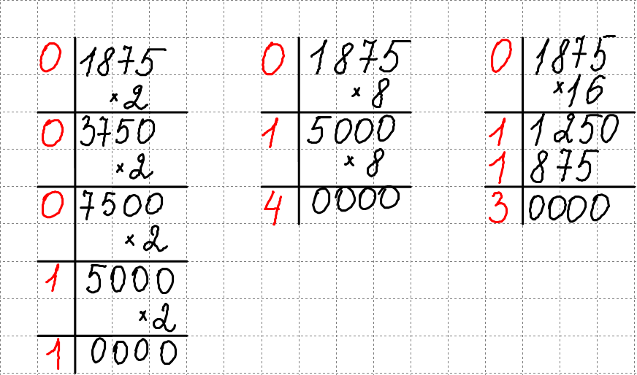
Отсюда: 0,1875₁₀ = 0,0011₂ = 0,14₈ = 0,3₁₆

Перевод смешанных чисел, содержащих целую и дробную части, осуществляется в два этапа. Целая и дробная части исходного числа переводятся отдельно по соответствующим алгоритмам. В итоговой записи числа в новой системе счисления целая часть отделяется от дробной запятой (точкой) восьмеричную и в шестнадцатеричную системы счисления. Из рассмотренных выше примеров следует: 315,1875₁₀ = 473,14₈ = 13В,3₁₆

Системы счисления с основанием 2^{n}
Для того чтобы целое двоичное число записать в системе счисления с основанием q = 2^{n} (4, 8, 16 и т.д.), нужно:
1) данное двоичное число разбить справа налево на группы по п цифр в каждой;
- если в последней левой группе окажется меньше п разрядов, то ее надо дополнить слева нулями до нужного числа разрядов;
- рассмотреть каждую группу как п-разрядное двоичное число и записать ее соответствующей цифрой в системе счисления с основанием q = 2^{n}.
Для того чтобы дробное двоичное число записать в системе счисления с основанием q = 2^{n}, нужно:
- данное двоичное число разбить слева направо на группы по n цифр в каждой;
- если в последней правой группе окажется меньше п разрядов, то ее надо дополнить справа нулями до нужного числа разрядов;
- рассмотреть каждую группу как п-разрядное двоичное число и записать ее соответствующей цифрой в системе счисления q = 2^{n}.
Для того чтобы произвольное двоичное число записать в системе счисления с основанием q = 2^{n}, нужно:
1) данное двоичное число разбить слева и справа (целую и дробную части) на группы по п цифр в каждой;
2) если в последних правой и левой группах окажется меньше n разрядов, то их надо дополнить справа и слева нулями до нужного числа разрядов;
3) рассмотреть каждую группу как n-разрядное двоичное число и записать ее соответствующей цифрой в системе счисления с основанием q=2^{n}
Для того чтобы произвольное число, записанное в системе счисления с основанием q = 2^{n}, перевести в двоичную систему счисления, нужно каждую цифру этого числа заменить ее п-разрядным эквивалентом в двоичной системе счисления.
Применительно к компьютерной информации часто используются системы с основанием 8 (восьмеричная) и 16 (шестнадцатеричная).
Пример 1. Перевести число 15FС₁₆ в двоичную систему. Для решения задачи воспользуемся приведенной ниже двоично-шестнадцатеричной таблицей.
Двоично-шестнадцатеричная таблица

16 | 2 | 16 | 2
0 | 0000 | 8 | 1000
1 | 0001 | 9 | 1001
2 | 0010 | А | 1010
3 | 0011 | В | 1011
4 | 0100 | С | 1100
5 | 0101 | 0 | 1101
6 | 0110 | Е | 1110
7 | 0111 | Р | 1111
В одном столбце таблицы помещены шестнадцатеричные цифры, напротив, в соседнем столбце — равные им двоичные числа. Причем все двоичные числа записаны в четырехзначном виде (там, где знаков меньше четырех, слева добавлены нули).
А теперь проделаем следующее: каждую цифру в шестнадцатеричном числе 15FС заменим на соответствующую ей в таблице четверку двоичных знаков. Иначе говоря, перекодируем число 15FС по таблице в двоичную форму. Получается: 0001 0101 1111 1100.
Если отбросить нули слева (в любой системе счисления они не влияют на значение целого числа), то получим искомое двоичное число. Таким образом:
15FС₁₆ = 1010111111100₂.
В справедливости этого равенства можно убедиться, производя тот же перевод через десятичную систему.
Пример 2. Перевести двоичное число 110111101011101111 в шестнадцатеричную систему.
Решение.
Разделим данное число на группы по четыре цифры, начиная справа. Если в крайней левой группе окажется меньше четырех цифр, то дополним ее нулями.
0011 0111 1010 1110 1111.
А теперь, глядя на двоично-шестнадцатеричную таблицу, заменим каждую двоичную группу на соответствующую шестнадцатеричную цифру.
3 7 А Е F
Следовательно:
110111101011101111₂ = 37АЕF₁₆.
Пример 3. Перевести смешанное число 1011101,10111₂ в шестнадцатеричную систему.
Решение.
Перевод дробных чисел производится аналогично. Группы по четыре двоичных знака выделяются от запятой как влево так и вправо. Поэтому:
1011101,10111₂ => 0101 1101, 1011 1000 => 5D,В8₁₆.
Связь между двоичной и восьмеричной системами устанавливается аналогично. В этом случае используется двоично-восьмеричная таблица, приведенная ниже. Каждой восьмеричной цифре соответствует тройка двоичных цифр. Двоично-восьмеричная таблица:

8 | 2
0 | 000
1 | 001
2 | 010
3 | 011
4 | 100
5 | 101
6 | 110
7 | 111
Пример 3. Перевести смешанное число 1011101,10111₂ в восьмеричную систему.
Решение.
Группы по три двоичных знака выделяются от запятой как влево так и вправо. Затем производится перекодировка по таблице:
1011101,10111, => 001 011 101, 101 10 => 135,56₈

Арифметика в позиционных системах счисления
Любая позиционная система счисления определяется основанием системы, алфавитом и правилами выполнения арифметических операций. В основе правил арифметики лежат таблицы сложения и умножения однозначных чисел. Например, таблицы сложения и умножения в пятеричной системе счисления выглядят так: Пятеричная таблица сложения:

+ | 0 | 1 | 2 | 3 | 4
0 | 0 | 1 | 2 | 3 | 4
1 | 1 | 2 | 3 | 4 | 10
2 | 2 | 3 | 4 | 10 | 11
3 | 3 | 4 | 10 | 11 | 12
4 | 4 | 10 | 11 | 12 | 13

Пятеричная таблица умножения:

* | 1 | 2 | 3 | 4
1 | 1 | 2 | 3 | 4
2 | 2 | 4 | 11 | 13
3 | 3 | 11 | 14 | 22
4 | 4 | 13 | 22 | 31

Пользуясь, этими таблицами, можно выполнять арифметические операции с многозначными числами.

Пример 1.
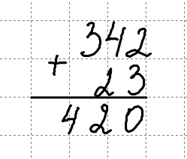
Рассуждаем так: два плюс три равно 10 (по таблице); 0 пишем, 1 – в уме. Четыре плюс два равно 11 (по таблице), да еще один, -12. 2 пишем, 1 – в уме. Три да один равно 4 (по таюлице). Получаем в результате 420.

Пример 2.
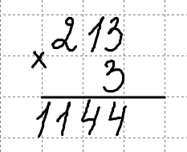
Рассуждаем так: трижды три 14 (по таблице); 4 пишем, 1 – в уме. Один на три дает 3, да плюс один, - пишем 4. Дважды три по таблице 11; 1 – пишем, 1 – переносим влево. Окончательный результат - 1144

